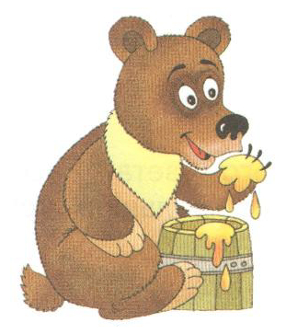 

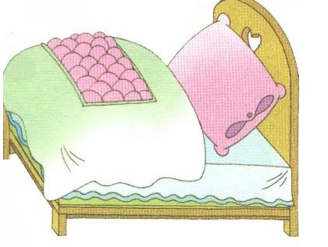 

 

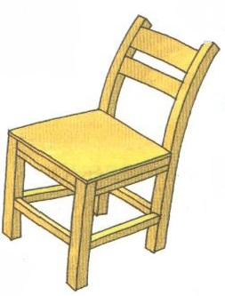 

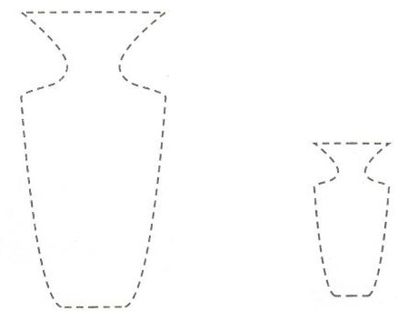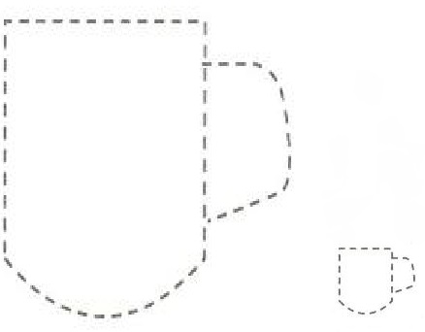

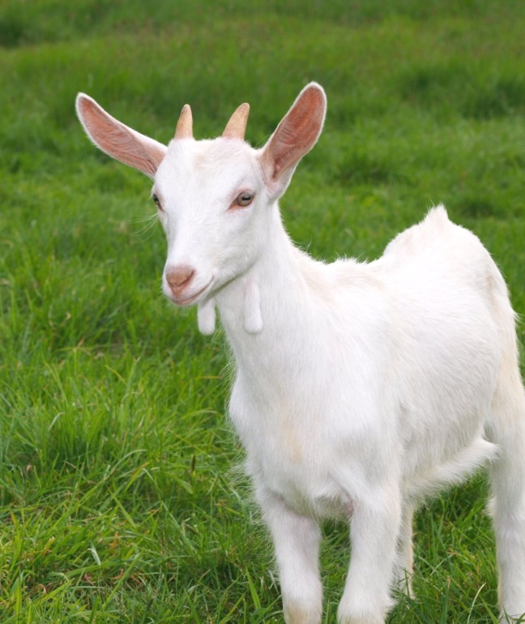

 

**КОЗА КОЗА**

 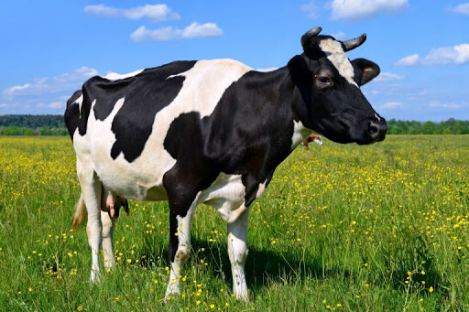

**КОЗА КОРОВА**

 

**КОРОВА КОРОВА**

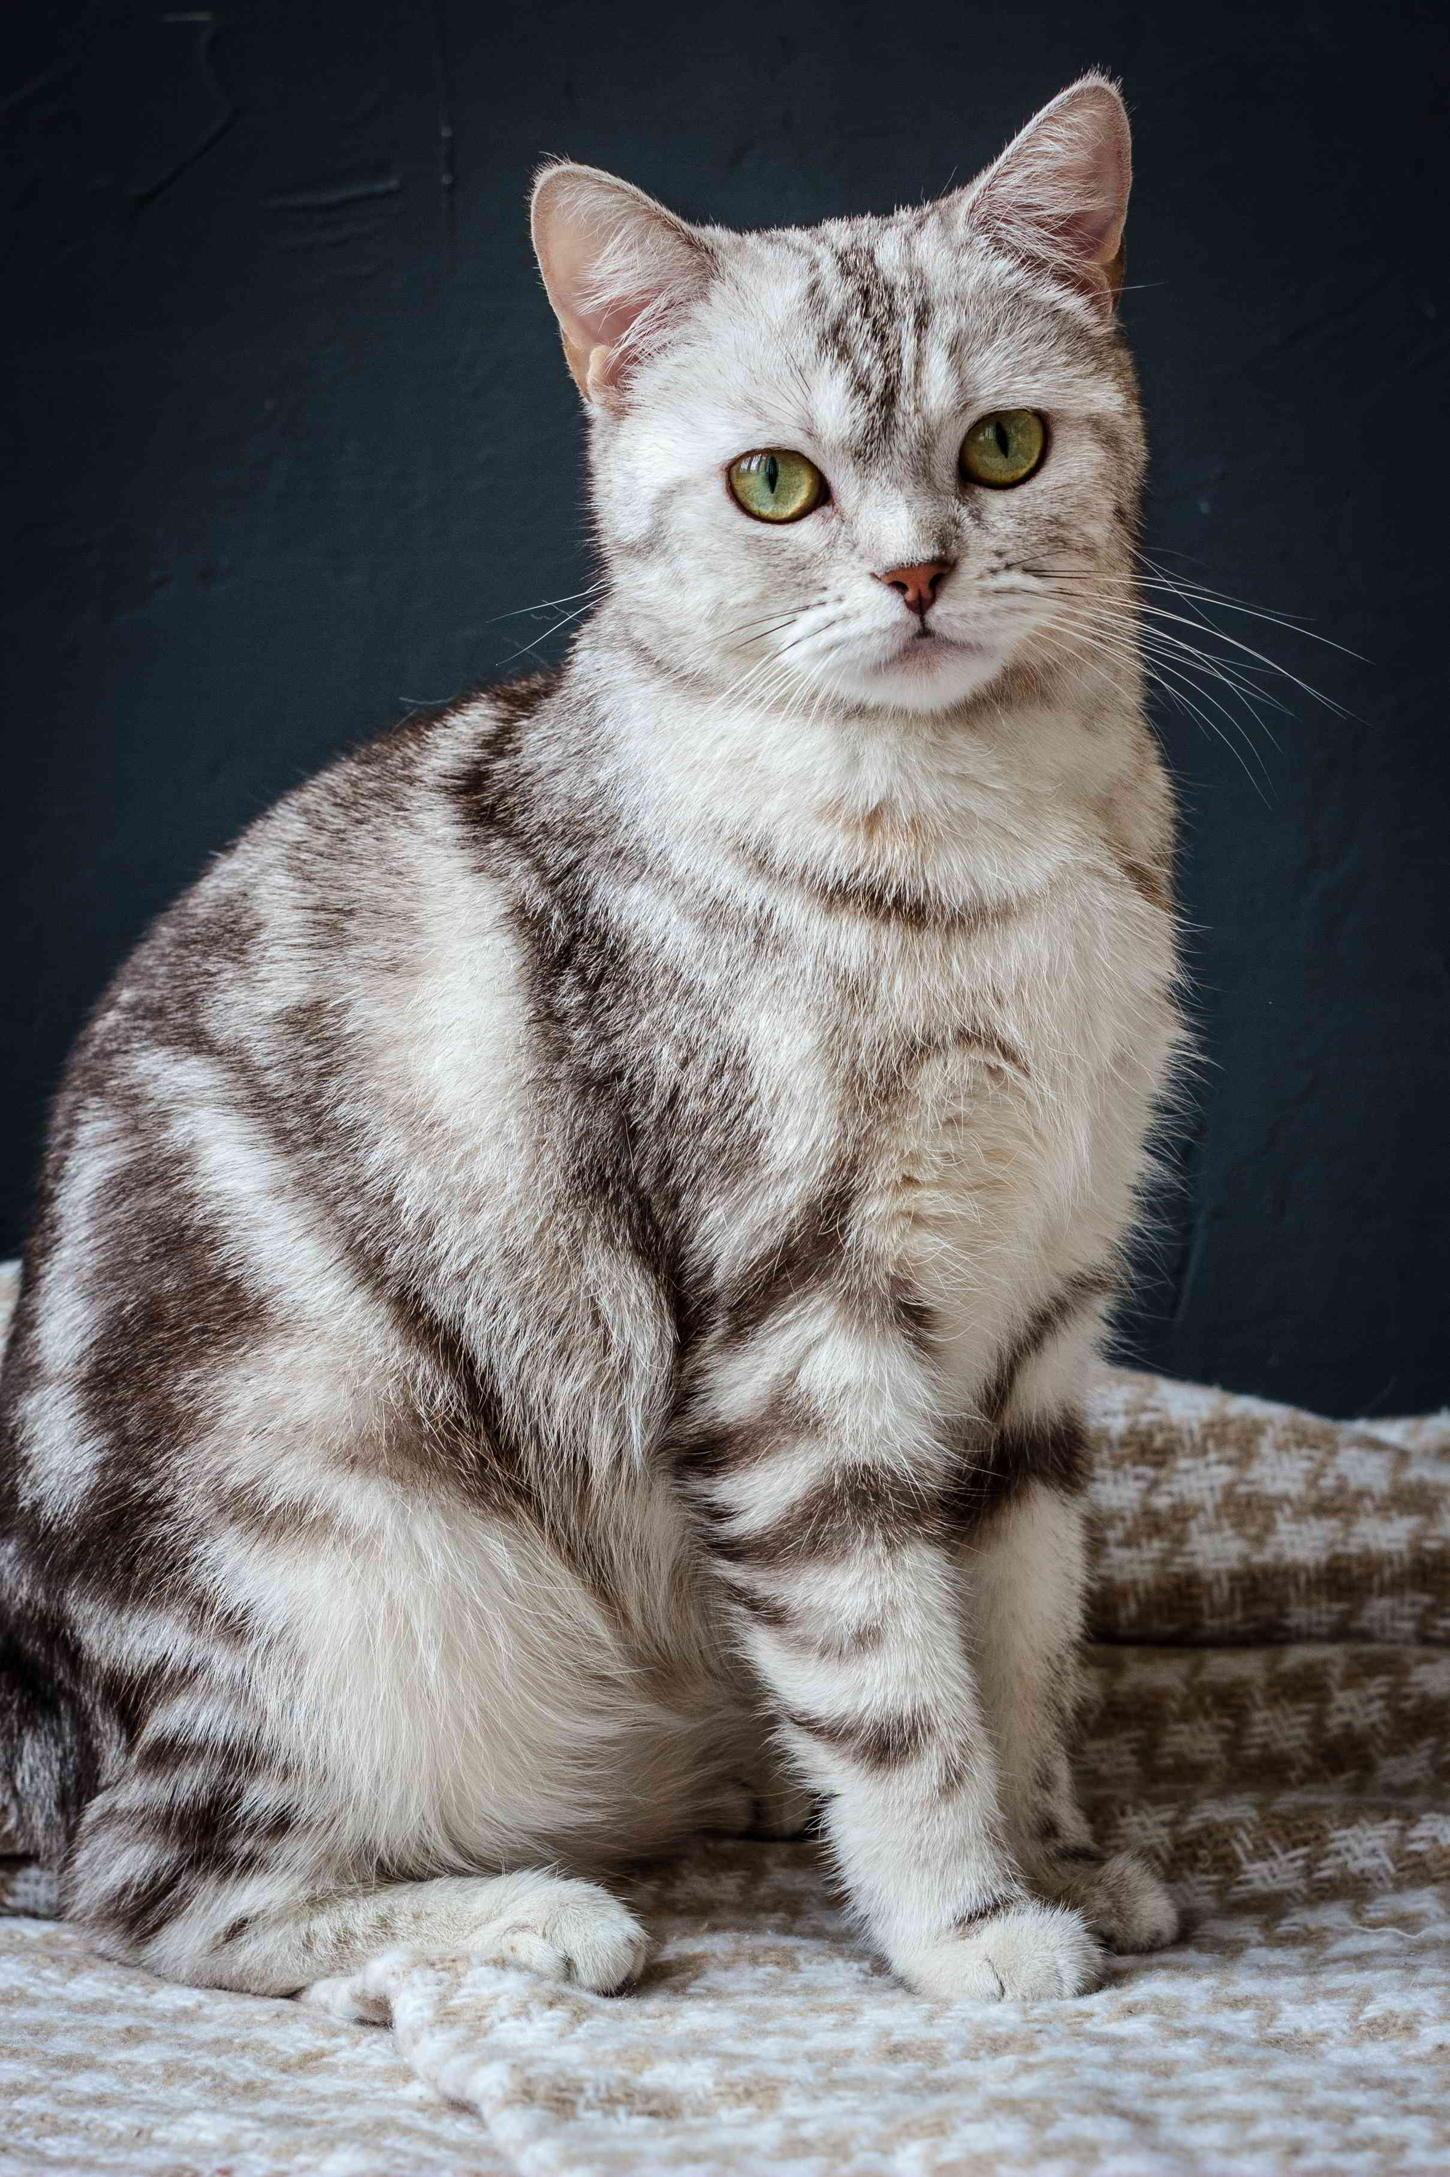  

**КОШКА КОШКА КОШКА**

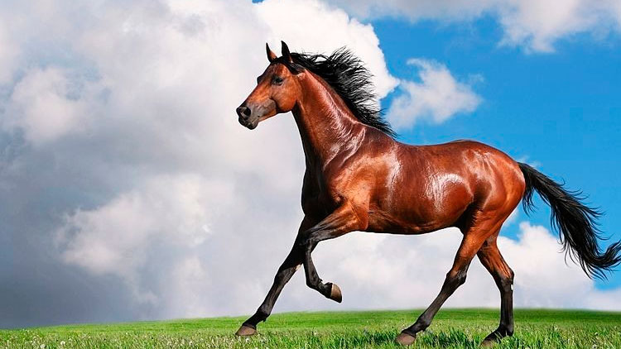 

**ЛОШАДЬ ЛОШАДЬ**

 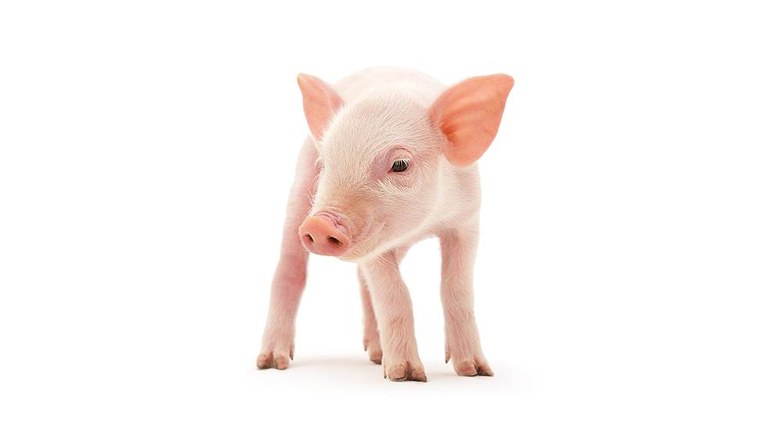

**ЛОШАДЬ СВИНЬЯ**

  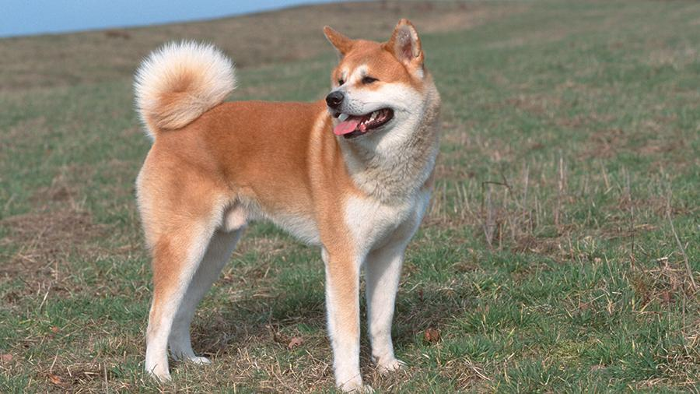

**СВИНЬЯ СВИНЬЯ СОБАКА**

** **

**СОБАКА СОБАКА**













